 PROYECTO 2

INTRODUCCIÓN AL ANÁLISIS DE DATOS



**Synergy** Logistics

**Emanuel Flores Martínez**

**Grupo 4**

**26/Septiembre/2020**

ÍNDICE

**Portada………………………………………………………………………………………………………… 1**

**Índice…………………………………………………………………………………………………………… 2**

**Introducción……………………………………………………………………………………………… 3**

**Opción Sugerida……………………………………………………………………………… ………. 4**

**Conclusión………………………………………………………………………………………………….. 7**

INTRODUCCIÓN

**Link para ver el código:** <https://github.com/e-muf/EMTECH-Proyecto2>

OBJETIVO

En este proyecto se analizarán los datos de la empresa **Synergy Logistics,** la cuál es una empresa que se dedica a la intermediación de servicios de importación y exportación, con el fin de decidir cuál será la siguiente estrategia operativa para tomarla como base para su estructuración. Los datos proporcionados son la **dirección** la cuál especifica si es **Importación** o **Exportación**, la **ruta** la cuál fue utilizada, es decir un **origen** y un **destino**, el **medio de transporte** utilizado, se especifica la **fecha** en la que fue realizado el servicio, además del **valor total** de este.

Dentro de las prioridades de la empresa, se consideraron 3 enfoques que pueden ser útiles para tomar la mejor decisión:

* Rutas de importación y exportación
* Medio de transporte utilizado
* Valor total de importaciones y exportaciones

Para poder analizar lo antes mencionado, se proporciono un archivo en formato **CSV**, con todos los datos necesarios para poder realizar el análisis, para poder hacer un mejor análisis se usará el lenguaje de programación Python, ya que cuenta con dos módulos que facilitarán el análisis y la visualización de los datos:

* **Pandas**
* **Matplotlib**

Además, se utilizó **jupyter notebook** como entorno de desarrollo, ya que este nos permite tener todas las gráficas y tablas mostradas, además de que permite realizar cambios sin ejecutar todo el script. Se puede encontrar el código en el link de github que se encuentra en la parte superior con extensión **IPYNB**.

OPCIÓN SUGERIDA PARTE I

La opción sugerida se basa en las tres opciones, tomando como referencia principal a los valores de importación y de exportación. Para empezar, se estudió la opción de las rutas, y se obtuvo lo siguiente:

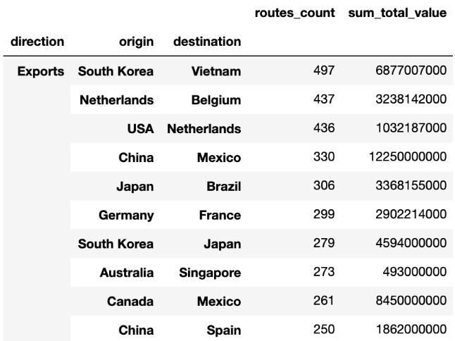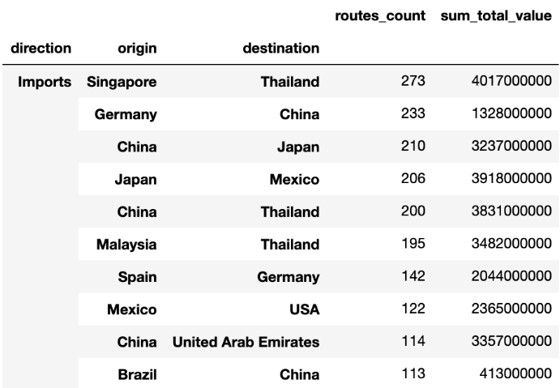

A la derecha podemos ver las 10 rutas más usadas para exportación, mientras a la izquierda se pueden ver las 10 rutas más usadas para importación, las dos están ordenadas de manera ascendente de acuerdo con las veces que se usaron, pero al revisarlo un poco, esto no nos dice mucho, ya que las rutas más usadas no son las que generan más valor, a pesar de tener gran afluencia. Por lo que se decidió contar por los países de origen cuantas exportaciones e importaciones se realizaron, obteniendo las siguientes gráficas:

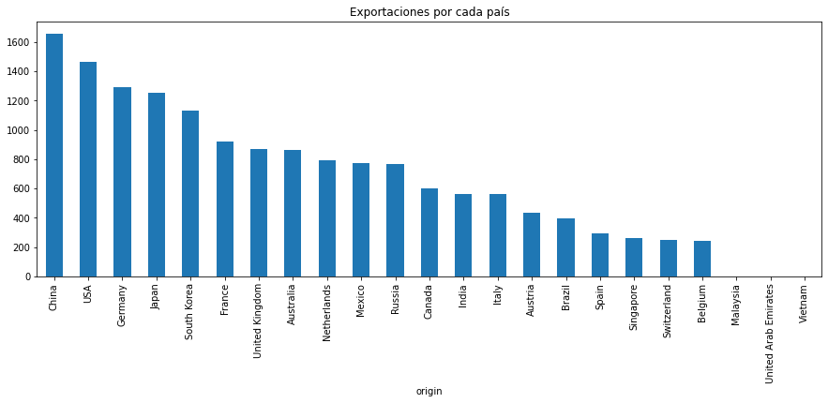

OPCIÓN SUGERIDA PARTE II

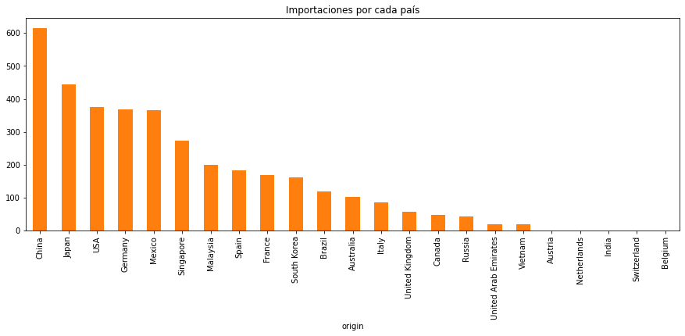

Aunque tampoco nos dice mucho, podemos ver que países como China, USA, Japón y Alemania se encuentran en los primeros puestos, en las dos gráficas, posteriormente nos vamos a dar cuenta que estos están correlacionados con los demás análisis.

Posteriormente se realizó el análisis por valor promedio de importación y exportación, aunque en el código se puede ver de manera separada estos dos análisis, también se hizo de manera general tomando las dos direcciones, y se encontró lo siguiente:

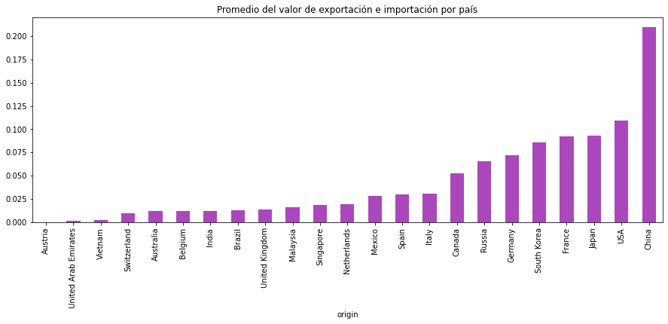

OPCIÓN SUGERIDA PARTE III

Como se puede ver, los países que generar más valor son China, USA, Japón, Francia y Corea del sur, en donde, al hacer el análisis estos generan el 80% del valor de la empresa, aunque como se puede ver el análisis Rusia y Canadá no tienen una caída tan grande como lo tienen los demás países. Como se ve, los países que realizaron más importaciones y más exportaciones tienen una correlación con el valor que este genera.

Con respecto a los medios de transporte se realizó el conteo de los más usados y el total del valor generado, es de esperarse que estos valores se relacionen entre sí, como se muestra en las siguientes imágenes:

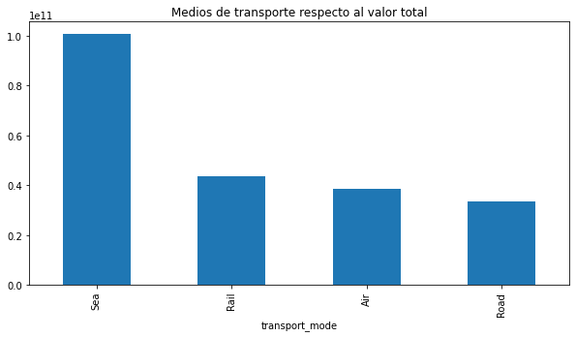

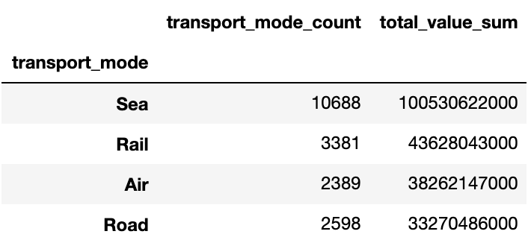

Se aprecia que el medio de transporte más usado es el mar, incluso generando casi lo mismo que el tren, el aire y la carretera juntos. De igual manera se hizo el análisis de lo anterior por países, la tabla se puede ver en el código (no se pone aquí porque ocuparía dos páginas), y se encontró que el mar tiene las mayores ganancias porque la mayoría de países lo utiliza, además de que Japón, que es de los que más actividad tiene, es su medio de transporte principal, pero la forma aérea y el tren son muy usados por los demás países que también tienen un índice alto en el valor de importaciones y exportaciones como China, Alemania, Corea del sur y USA, siendo estos los únicos que usan la forma aérea, por lo que, no sería muy conveniente dejar de usar estos dos medios.

CONCLUSIÓN PARTE I

De acuerdo con los análisis realizados y a las opciones sugeridas, los países que conviene prestar más atención son los siguientes:

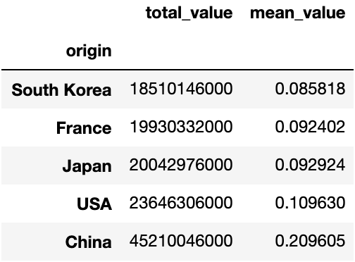

Ya que son los que generan el 80% de valor de exportaciones e importaciones, aunque como se mencionó Rusia y Canadá son países que igual aportan un gran valor a la empresa, esto con respecto a la opción tres.

De acuerdo a los medios de transporte, convendría reducir gastos en la forma por carretera, siendo esta la menos usada la que genera menos valor, por otro lado, sería bueno enfocarse en la forma marina, ya que esta es la que genera más valor a la empresa, además de que es la más usada, de acuerdo con las otras formas de transporte, se podrían reducir también un poco de gastos en la forma aérea, ya que esta solo lo utilizan los países que más exportan e importan, por lo que su uso no es tan grande, la diferencia con respecto al tren no es mucha, solo que es más usada por diferentes países por lo que genera un poco más de valor.

Como se puede observar, no se hace uso de una sola opción, se está haciendo uso tanto de la segunda opción que es los medios de transporte, como de la tercera opción que son los países que más valor generan, sin embargo, se puede notar que las tres opciones están correlacionadas.